世界观：
乐土，世界起源之地，所有文明起源于此，星球的能量与生命大多依靠起源的神树。和谐，美好。知晓其他文明的历史，知道科技，但只会最低限度的采用不会破坏环境的技术。神树作为世界的起源会不定期投放的种子到衍生的文明中，神树的力量会降下恩惠，帮助星球推进文明改善环境，度过危机，其强大的生命权能也会促进生物的进化。神树与其子树之间会形成回廊，星球中有资质的生命被筛选出来，获得回到起源之地的资格，适格者可以选择通过回廊来到乐土生活。在神树的恩惠下更加长寿，更加幸福。未被选中的人也有办法通过回廊去往乐土享受本不该属于他们的生活。通过捷径，但是这并非正途，过程凶险，怀有恶意之人，在此过程中可能会被混沌吞噬变成污秽邪物，在污秽超过一定阈值神树会关闭回廊。污秽过多会导致子树会腐坏，崩塌，陷入某种失控的状态，污秽与神树自己的力量倾泻而出，将星球上的万物定格，直至永恒。“神树会赐予人们恩惠，但贪婪会招致神罚”

神树：
一棵参天大树，巨大无比。参考神话中的神树，如北欧神话中的世界树，和东方的建木等。树的一部分由水晶状材质组成（可以有所改动，只要特别一些好看一些就好。）树下有城镇，湖泊，森林环绕。有许多奇异生物。整体色调明亮温暖鲜艳。城镇风格偏古老有历史气息，希望有些文化特色。整体风格稍微偏温馨感，唯美感，史诗感。最好有一点点仰视的感觉。
参考图片：
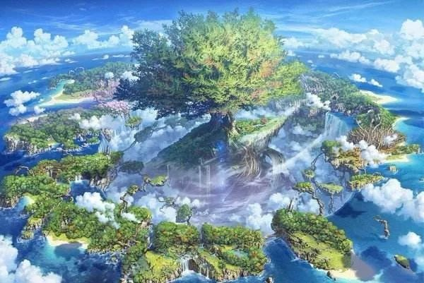

龙：
世界诞生之前就存在的某种生命。龙总会拥有操控世界某一系统的权能。也常常拥有强大的力量。但最初的龙们已经在漫长的岁月中磨损了灵魂。只留下永生的肉体。继承者继承其肉体后可以一定程度上使用其权能或力量。但是一切都是有代价的。权能使用的越频繁，灵魂磨损的越快。力量使用的越多，肉体被侵蚀的越快。最终他们往往因为大脑无法承受巨量的信息，灵魂不断残余的沉淀侵蚀，化为意识混沌的怪物，最终灵魂消散。蕴含巫女力量的旋律会帮助他们稳定心神，净化污秽。不过龙的一些被动能力不会为使用者带来过大的负担。例如运用龙强大的脑进行演算。对于未来进行预测，与巫女看到的必定会发生的未来不同，龙只可以相对精确的推演未来会发生的情况。龙也拥有入侵其他生物思想的能力，他们可能会通过五感中的一种来与其他生物产生联系，例如有的龙可以通过在近距离直视对方的眼睛入侵其意识，而有的则会发出特殊的声音，一旦敌人听到这种声音也会被入侵意识。龙可以通过这种方式改变对方的脑所接收到的信息，可以使其产生幻觉，或者共享信息，但无法改变其人格或者篡改其记忆。

巫女：
神树的守护者，代理人，唯一能够与龙抗衡的人。拥有巫女血脉的女性可以由神树选择成为巫女，或者由前代巫女通过仪式将其选为继承人，在前代巫女死后继承力量。巫女之力抑或神树之力，可理解为“生命”与“永恒”的权能。其强大的生命能量会治愈伤痛，改善环境，甚至可能为极为强烈的执念带来“生命”，使其成为现实。巫女也因此获得长达百年千年的寿命。能一定程度操纵植物，与动物交谈。当代巫女会将前代巫女们的重要记忆作为既视感继承下来。能不可控的一定程度上预知未来。她们的职责是守护神树，守护秩序，守护乐土，在龙出现时对其引导，安抚，净化，或..斩杀。在子树降临在一个世界时巫女会前往此世，引导人们前往乐土。巫女总会携带一把由神树之木制成的无刃刀。用以斩除妖邪，净化污秽，对抗失控的龙。对人类没有什么杀伤力。同时佩戴一种由神树的树干与树叶与巫女之血形成的镇器，多为乐器。用以对龙进行安抚。
巫女外貌特征（的一部分）：使用巫女力量时瞳色会变成翠绿色，且深邃发光。

服饰：请根据世界观以及背景设计。。。请注意世界观中低限度使用科技的设定，因此不可太新潮或者太古板。可以参考原神的服饰设计，例如钟离中西结合的设计理念。但请注意只是参考最基本的理念而不是模仿原神的服饰设计一款原神的同人！请注意区分一下。可以采用类似长袖的元素。但是请注意把握尺度，不可太过古板。也请稍微注意下实用性。另外，请勿武侠风！不要武侠风！世界观并非修仙武侠！一定避免这种感觉！最好有些花纹画着渐变色。各种元素最好多少有些蕴意而非“只是好看”！

！！警告 ！！
以下带有sample和水印的图均为有版权的约稿作品，仅供灵感参考，绝对绝对禁止私自使用！！侵权必究！！！！！侵权必究！！！！！侵权必究！！！！！！！！！！！！！！！

女武神：
拥有一半龙的血统和一半巫女血脉的人类女性。因为只有女性会继承巫女血脉，所以这种两种血脉共存的情况只会发生在女性身上。因为相比男性，女性的攻击性意识大多较弱，加上巫女血脉的调和，女武神大多不会因龙的血统丧失自我。因此女武神可以使用龙的强大力量或者权能而不用担心因龙的血统被侵蚀精神。体内通常会有一块或多块压缩了龙之力的龙骨。
女武神能力：
女武神的能力可以说是龙的权能的劣化版，考虑到龙的权能的设定，女武神的能力最好与世界基本法则类的能力相关。因为还有一半巫女血脉也可以考虑融合一点巫女的能力。但是注意真正巫女的能力只能由真正的巫女一个人完全继承。所以能力中如果有巫女力量的话，成分要非常非常微小。能力不能太变态，需要有较大限制，比如只在小范围的领域内有效之类的。最好不要太大众化。
例：
低温操控，离个体越近效果越强，触碰到的物体的温度可以直接降低到绝对零度（这只是简单的例子，希望写手的能更合理细节更多）

女武神1.
身高：169cm
性格：沉稳，冷静，腹黑
爱好：吃，武术，
外貌：风格介于崩坏三小布洛尼娅和大布洛尼娅之间，但只是感觉上稍微有点像。最好区分一下。不要让人觉得像是崩坏三或者原神的角色。

女主
角色背景：生活在神树之下世代守护神树的村庄中。古老家族中的独生女，继承了巫女的血脉。喜欢了解异世界中的文化。开朗，聪慧。作为巫女候选自幼接受前代巫女引导。憧憬前代巫女并希望将来在其左右为其助力。其品德为前代巫女赏识，能够预知未来的前代巫女预感自己命数将至，在其不知情的情况下已经将其选为继承人并完成交接仪式。在与地球的回廊开启后与男主相遇。在前代巫女死后继承力量成为巫女。镇器为陶笛。
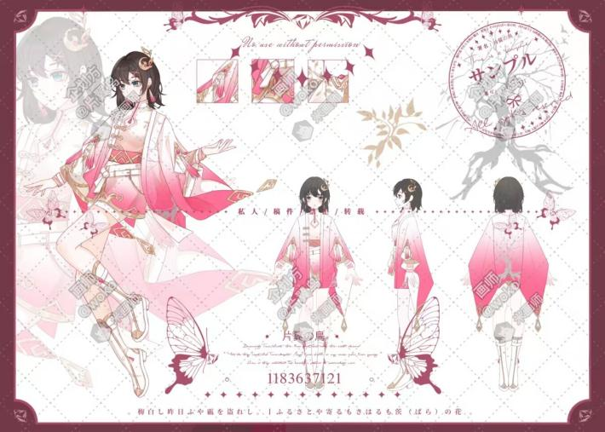
前代（女二）
角色背景：距今约两千年前成为巫女。沉稳，聪慧。生活在神树下世代守护神树的村庄中。曾与原初之龙的继承者关系密切，但因为信念不合逐渐对立。男人在灵魂被龙完全侵蚀的最后一刻设计逼迫巫女下手。无奈忍痛将其斩杀。后陷入长眠，会周期性苏醒来解决当世的动乱，维护秩序。最后一次苏醒时，能够预知未来的她预感自己命数将至，挑选了女主角作为自己的继承人。后遇到通过回廊来到乐土的主角，并认出了他是还未觉醒的新一代原初龙的继承者。最终因告知主角未被选中者大量涌入的后果，打破世界树的法则，被剥夺了作为巫女的资格。在巫女力量逐渐流逝，自愈能力骤降时拼死阻止人类的愚行重伤身亡。镇器为长笛。
虽然看起来温柔乐观，总是面带微笑，但总觉得眼神中充满了哀伤。这样的结局或许正是她所期盼的，也算是一种解脱吧。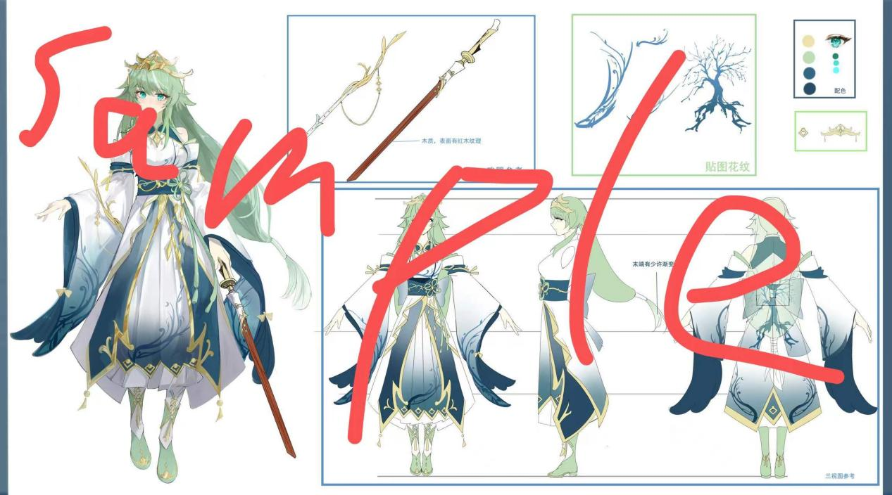

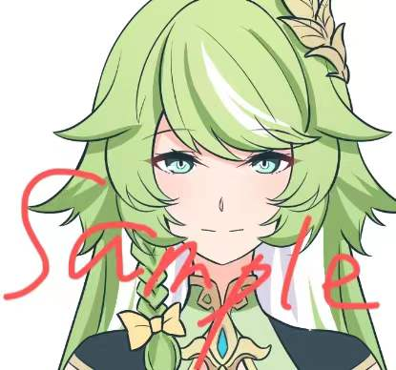

希望写手完善设定合脑洞。或者提供新的想法。服饰或者人设或者能力都可以。
女主女二和“乐土”均为指代词，也希望征集写手关于名字的脑洞和建议。
也希望标注期望收稿价格。

！！警告 ！！
以上带有sample和水印的图均为有版权的约稿作品，仅供灵感参考，绝对绝对禁止私自使用！！侵权必纠！！！！！

